Муниципальное казенное образовательное учреждение
«Гимназия №14 имени Э.К. Кудашева»
городской округ Нальчик, Кабардино-Балкарская республика

Всероссийский конкурс «Моя малая родина: природа, культура, этнос»

Секция «Духовные и экологические традиции малой родины»

Фигурки адыгских богов как один из видов сувенирной продукции Кабардино-Балкарии

Подготовила
ученица 10 «Г» класса МКОУ «Гимназия №14»
Кясова Адиля Артуровна

Руководитель работы:
Шопарова Фатима Анатольевна,
учитель биологии МКОУ «Гимназия №14»

Консультант:
Гурфова Светлана Адальбиевна,
канд. экон. наук,
доцент кафедры экономики КБГАУ

Нальчик, 2020
Моя малая родина – Кабардино-Балкария – обладает не только богатейшими природными ресурсами, но и уникальными историей, культурой, обычаями. Почему бы их не попробовать объединить?
Я предлагаю выразить эту взаимосвязь между духовными и экологическими традициями через сувенирные фигурки лесных адыгских божеств.
Несмотря на то, что многие любят, читают или хотя бы слышали о черкесском нартском эпосе, мало кто вообще знаком с мифами и легендами об их богах. К сожалению, одной из причин этому послужила трагедия Кавказской войны и последующее выселение адыгов. Пусть о политеистической жизни Черкесии нам известно мало, но, собирая частицы культуры, унесённой каждым ушедшим черкесом, мы узнаём всё больше и больше [3,6,10].
Понятие о жизни народа до прихода авраамических религий позволит лучше разобраться в его чувствах, разочарованиях, надежде – его сути.
Создание сувенирной продукции, обращённой к глубинам веков, в первую очередь, привлечёт внимание к другой истории и культуре адыгов. Совершенно иным, не к тем, что давно нам известны и привычны, а к тем, что гораздо сакральнее и таинственнее, и, конечно, несоизмеримо древнее [4].
Чему учили нартов боги леса? Почитать святую природу, из которой когда-то все мы вышли, с благодарностью относиться к ресурсам, которые она нам великодушно предоставляет, жить в согласии с окружающим миром [1,7,8].
К сожалению, эти уроки до сих пор не усвоены человечеством. Но я уверена, что распространение предлагаемых мной сувениров и ознакомление населения с примерами из развитой экологической культуры адыгов, уходящей корнями в архаику, будут способствовать воспитанию этического отношения к природе пока что только в Кабардино-Балкарии.
В нашей республике недостаточно развит этноэкологический туризм в малые поселения. Можно его разнообразить на основе разработанной мною сувенирной продукцией. Например, в зависимости от рекреационного объекта можно продавать фигурки божеств и мифических созданий, связанных со здешними легендами или с определённой стихией данного участка, создавая их из материалов, характерных для этих мест. Благодаря тому, что продукция создана ручным трудом, цена её будет относительно высокой, но интерес экотуриста к уникальным сувенирам конкретного поселения и желание их иметь, мастерство, с которым они будут изготовлены, настроят его посетить многие места нашей малой родины и приобрести все виды этих мифических кукол [12].
Таким образом, сувенирная продукция, придуманная и созданная мной, не только значительно разовьёт этноэкологический туризм в нашем регионе, но и привлечёт внимание к истории и культуре народов республики, а также будет способствовать воспитанию этического отношения к природе.

Изготовление сувенирной продукции

Больше всего меня вдохновили природные боги, а именно Амыш, Мазгуаша и Мазитха (см. прил.: рис.1-6). Во-первых, их культы наиболее подходят тематике конкурса, во-вторых материалы для их изготовления без труда можно отыскать в землях моей прекрасной республики.
Сначала я решила перевести свои идеи на бумагу (рис.1-3).

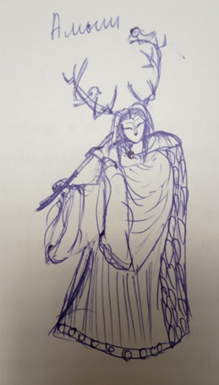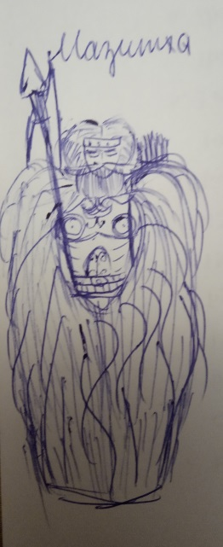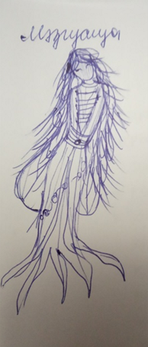
Рис.1.Эскиз Амыша Рис.2. Эскиз Мазитхи Рис.3. Эскиз Мазгуаши

Что представляет собой данная сувенирная продукция?
Это фигурки адыгских богов, описанных выше. Основа фигурок сделана из папье-маше, а одежда и аксессуары – из засушенных листьев разных растений, сосновых игл, старых кусков ткани, фольги из-под баночек с ореховой пастой, бусин и бисера.

Этапы изготовления фигурок:

- Создание каркаса необходимой формы из плотной фольги и пластилина, который затем покрывается малярным скотчем (рис.4-6). Перед снятием слепка из папье-маше, каркас оборачивается пищевой пленкой или кусками целлофана, затем смазывается жирным кремом. Таким образом, каркас получается многоразовым, с него можно сделать множество похожих кукол (см.прил.: рис.7-10).

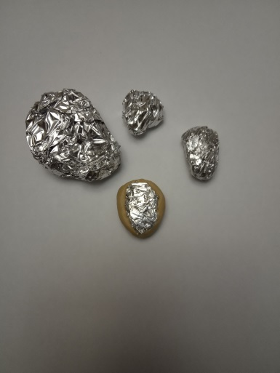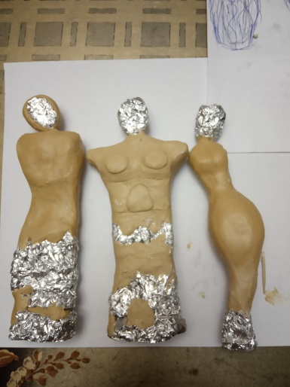
Рис.4. Головы Рис.5. Почти готовые каркасы

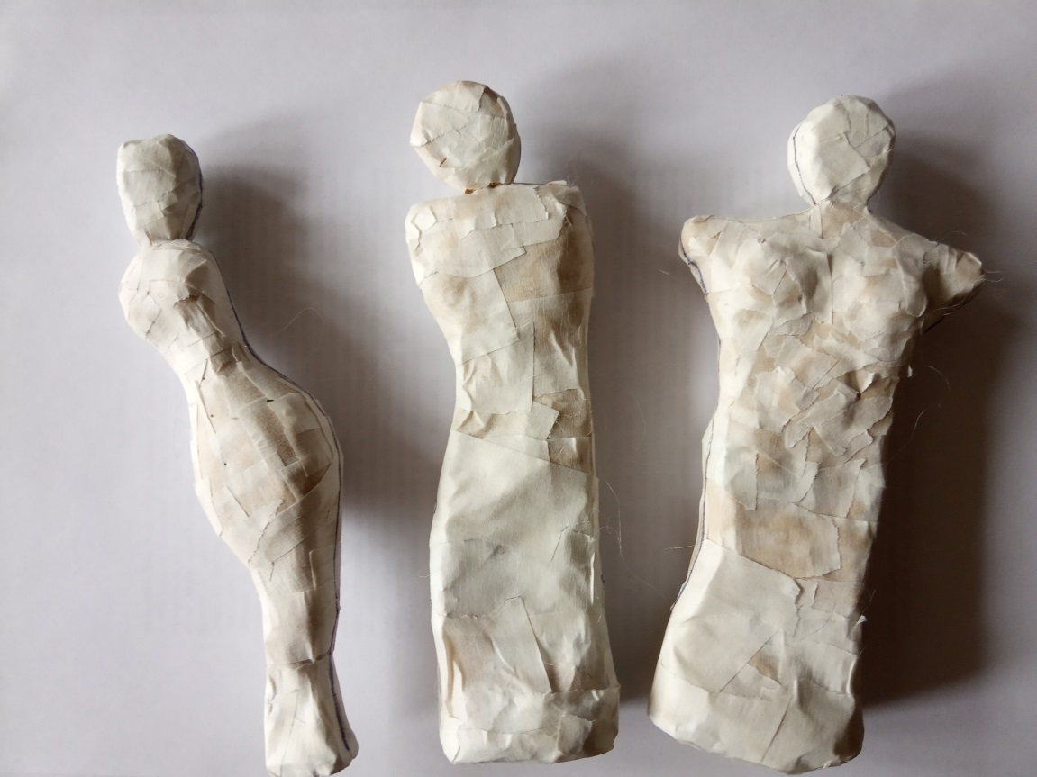
Рис.6. Готовый каркас

- Покрытие каркаса кусочками бумаги и образование основы из папье-маше в три слоя. Слепок снимается с каркаса отдельно с каждой половины поочерёдно, затем они соединяются и покрываются ещё двумя слоями папье-маше (рис.7,8). По желанию можно слепить объемные маски на лица куклам из соленого теста или глины (рис.9).
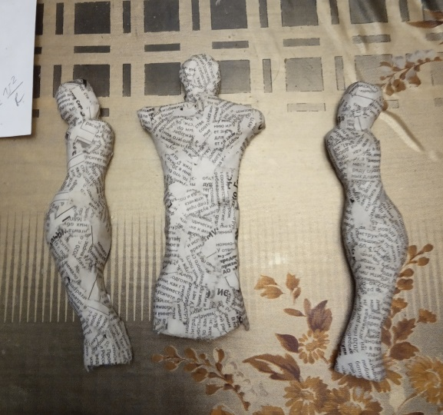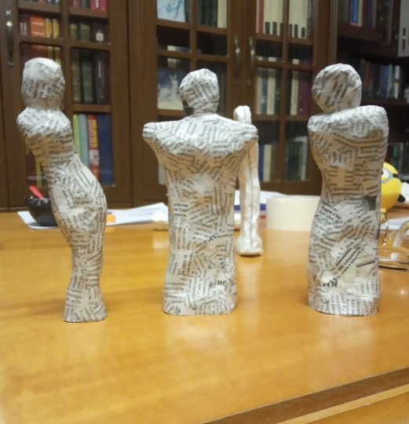
Рис.7. Сохнущие половинки Рис.8. Готовые основы
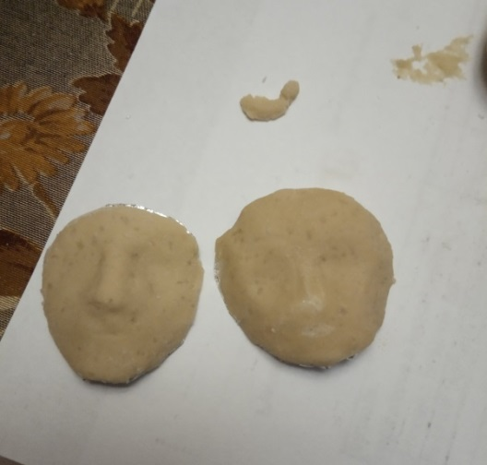
Рис.9. Маски-лица из соленого теста

- Творческий этап. «Одевание» кукол. Из старых отрезов ткани можно смастерить неплохое одеяние, дополнив узорами из ярких листьев или веточек туи (рис.15,18), а из завалявшихся мотков шерстяных ниток получится шикарная шевелюра (см.прил.:рис.10-17). Доспехи из золотистой мягкой фольги будут выглядеть довольно эффектно (рис.13), а серьги и нагрудник из блестящего бисера только подчеркнут достоинства их обладательницы (рис.11-12). Можно проявить фантазию!

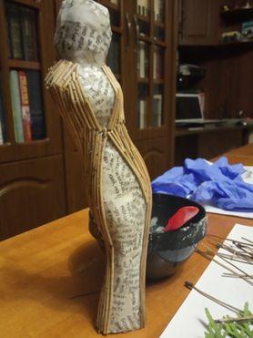 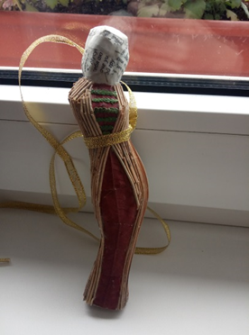 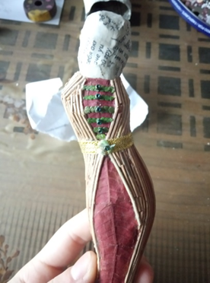Рис.10. Верхнее платье Рис.11. Нижнее платье Рис.12.Добавление
из сосновых игл из листьев рябины бисера и битой ракушки
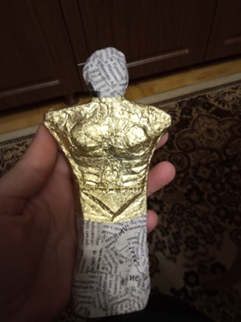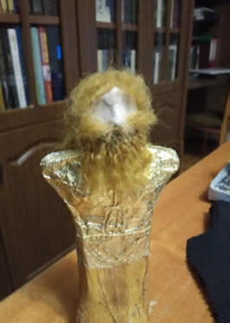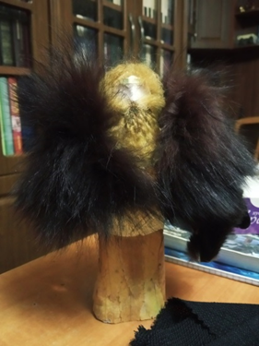
Рис.13.Доспехи из Рис.14. Нижнее одеяние Рис.15.Меховой ворот
фольги из листьев рябины, прическа, борода от старого пальто

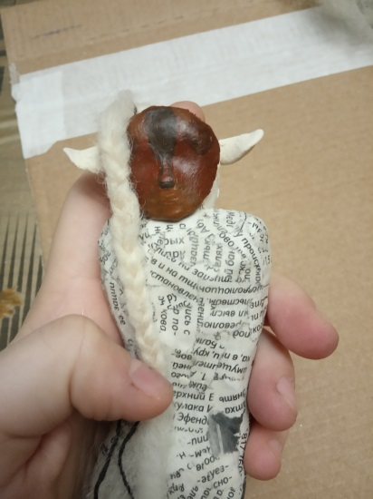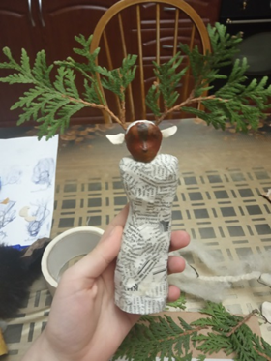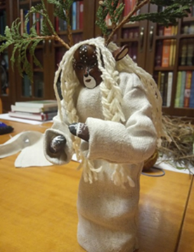
Рис.16. Ушки и покраска Рис.17. Формирование Рис.18. Прикрепление
лица рогов волос и одеяние

- Готовая продукция.

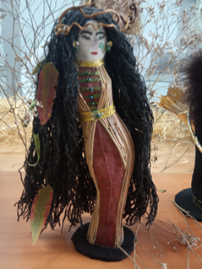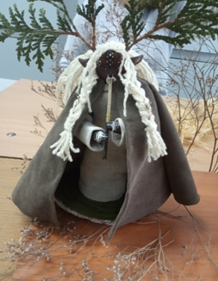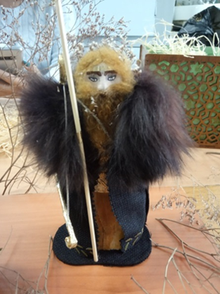
Рис.19. Мазгуаша Рис.20. Амыш Рис.21. Мазитха
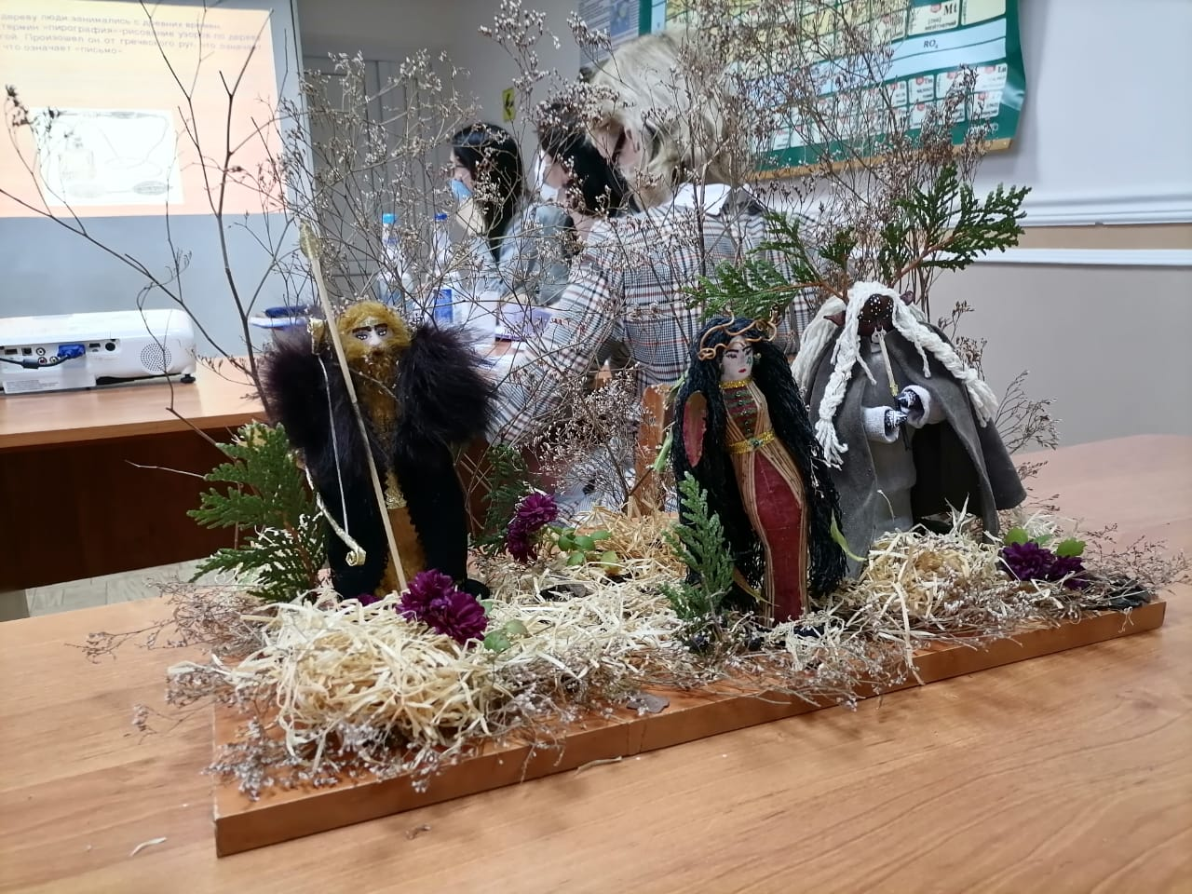
Рис.22. Готовая композиция(1)

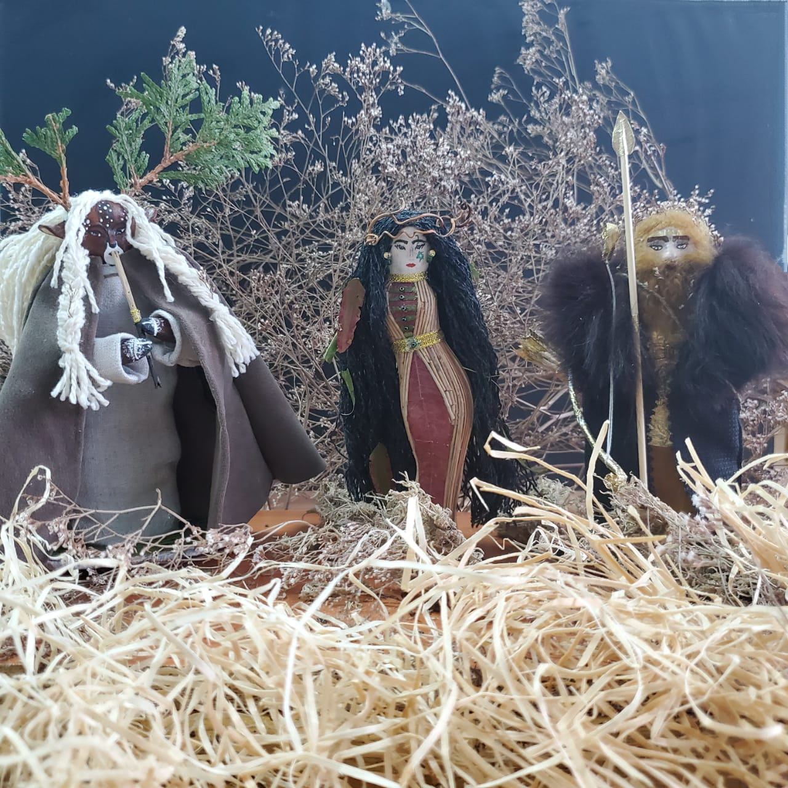
Рис.23. Готовая композиция(2)

Приложение

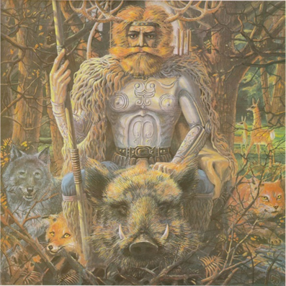
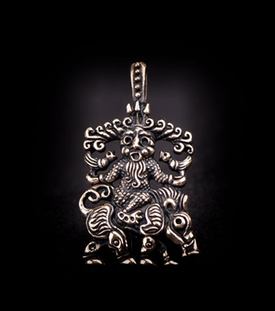
Рис.1. Бог леса Мазитха Рис.2. Серебряный кулон в виде Мазитхи

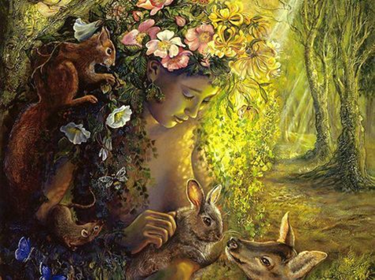
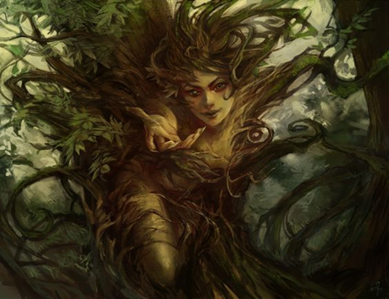
Рис.3. Богиня растительной Рис.4. Мазгуаша, покрытая
природы Мазгуаша древесной корой

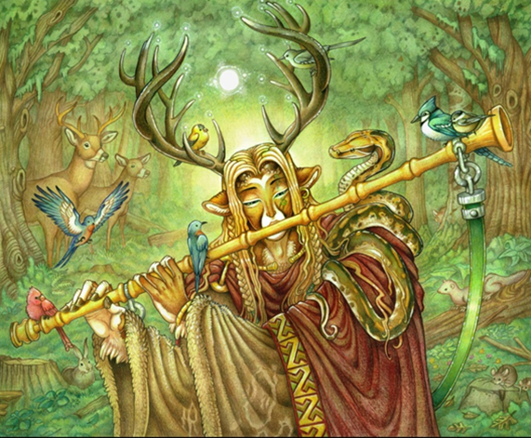
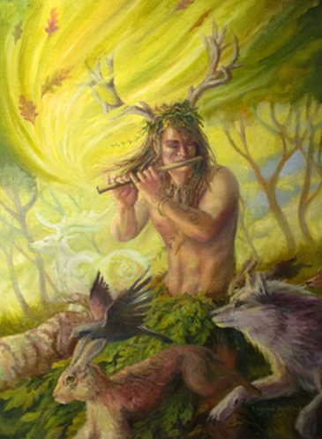
Рис.5. Бог животных Амыш Рис.6. Бог Амыш

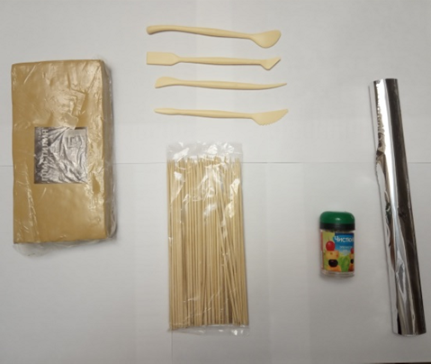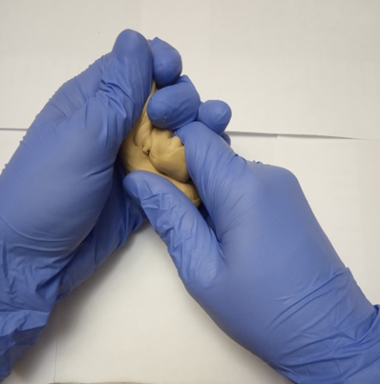

Рис.7. Материалы для каркаса Рис.8. Разминание пластилина

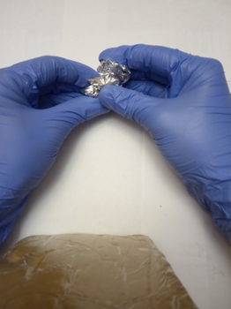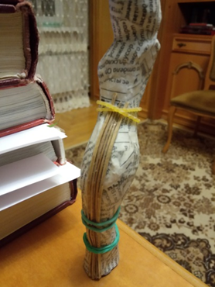
Рис.9. Формирование Рис.10.Покрытие каркаса
головы из фольги сосновыми иглами

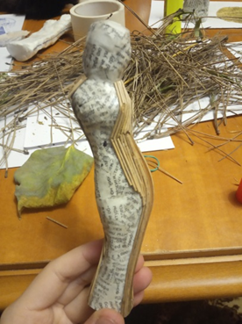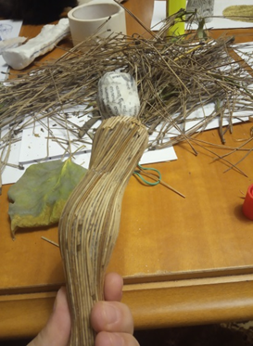
Рис.11. Выделение Рис.12. Вид со спинки
воротника и нижнего разреза

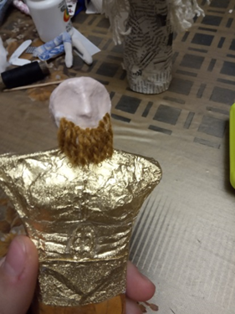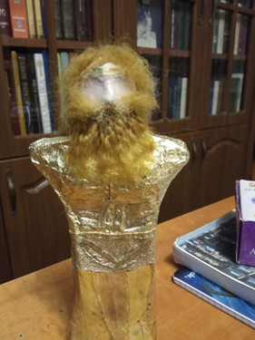
Рис.13.Создание бород Рис.14.Приклеивание налобной
повязки

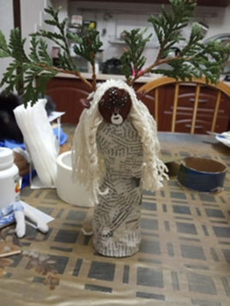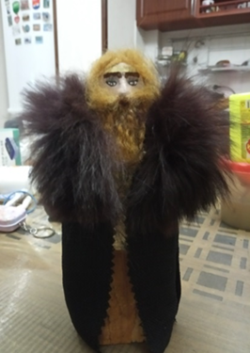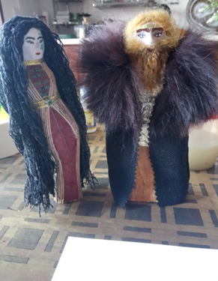
Рис.15. Роспись лица и Рис.16. Роспись лица Рис.17. Мазгуаша и
прикрепление рогов и накидка Мазитха

Список использованной литературы:

- Анчек С.Х. Адыгский героический эпос "Нарты": Этнолингвистические характеристики функционирования. Краснодар, 2018.
- Ардзинба В.Г. Ритуалы и мифы древней Анатолии. М.: Издательство"Наука", 1982. 252 с.
- Бетрозов Р. Ж. Адыги. Нальчик: Издательство «Эльбрус», 1990. 136с.
- Бетрозов Р. Ж. Этническая история адыгов. Нальчик: Издательство «Эльбрус», 1996. 248 с.
- Грозин Б. Доисторические судьбы Передней Азии.
- Крупнов Е.Н. Древняя история и культура Кабарды. М.: Издательство АН СССР,1957. 175 с.
- Шортанов А.Т. Нартский эпос адыгов. (Адыгский героический эпос). М., 1974.
- Гадагатль А. М. Героический эпос «Нарты» адыгских (черкесских) народов. Майкоп: Краснодар. кн. изд-во: Адыг. отд-ние, 1987.

Ссылки на электронные ресурсы:

- Боги древних адыгов. URL: https://ru.wikipedia.org/wiki/%D0%91%D0%BE%D0%B3%D0%B8_%D0%B4%D1%80%D0%B5%D0%B2%D0%BD%D0%B8%D1%85_%D0%B0%D0%B4%D1%8B%D0%B3%D0%BE%D0%B2
- Религии адыгов. URL: https://ru.wikipedia.org/wiki/%D0%A0%D0%B5%D0%BB%D0%B8%D0%B3%D0%B8%D0%B8_%D0%B0%D0%B4%D1%8B%D0%B3%D0%BE%D0%B2
- Смелые как в песне. URL: https://nazaccent.ru/content/26233-smelye-kak-v-pesne.html
- Унежев К.Х. Традиционная культура адыгов – важнейший ресурс духовного развития в условиях глобализации. URL: http://xn--90arleh.xn--p1ai/index.php/publikatsii-i-zasedaniya/218-traditsionnaya-kultura-adygov-vazhnejshij-resurs-dukhovnogo-razvitiya-v-usloviyakh-globalizatsii
- Пантеон языческих богов адыгов, убыхов и абхазов. URL: https://www.adygi.ru/index.php?newsid=7598

